Lab4 Report

Name: 박수현
Student ID: 2022063672
Class Code: 12916
1. Overall Structure
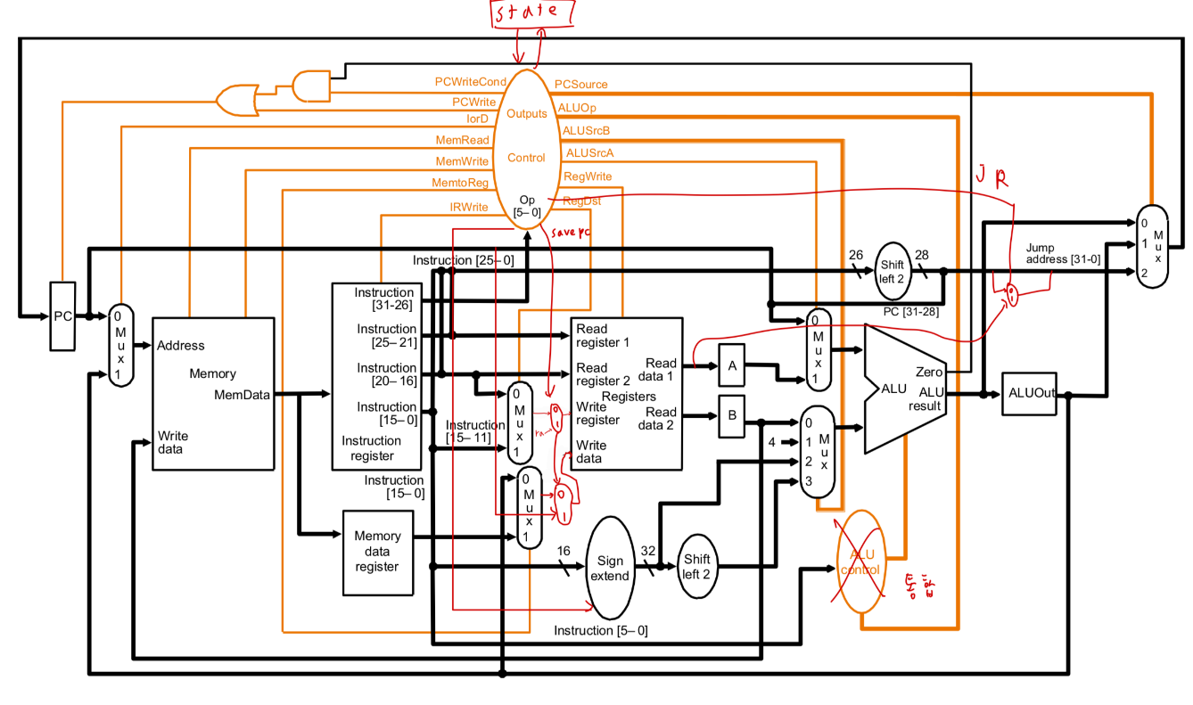
HW3 와 비교하여 HW4에서 변경된 점은 다음과 같다.
- 멀티사이클 구현을 위하여 각 단계 사이에 이전 단계의 결과를 저장하는 레지스터 추가
- Instruction memory와 Data memory를 하나로 통합
- PC+4와 branch 연산을 수행하던 덧셈 모듈을 ALU로 통합
- 멀티사이클 CPU를 위한 컨트롤 비트 추가 & 삭제
- state 레지스터 추가
2. FSM
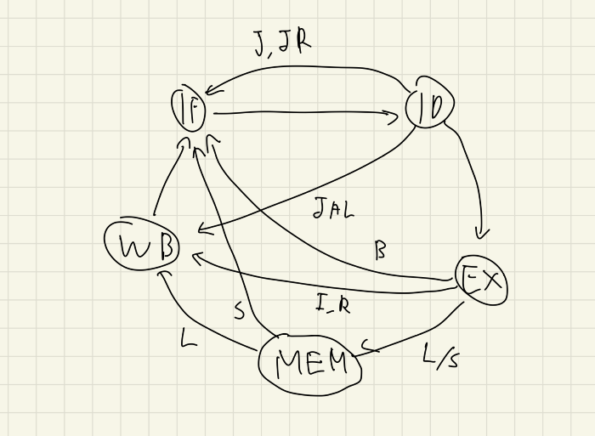
멀티사이클 CPU는 하나의 명령어를 5단계로 나누어 수행한다. 명령어는 요구되는 Register Transfer의 종류에 따라서, 수행하지 않는 단계를 건너뛸 수 있다. 그 절차를 위와 같은 FSM으로 나타낼 수 있으며, 각 단계별로 수행하는 작업들은 다음과 같다.
IF
- 메모리 모듈에서 PC값에 저장된 데이터를 꺼내와 Instruction register에 저장한다. 동시에 ALU를 사용하여 PC + 4 값을 계산 후 저장한다.
- 모든 명령어는 ID state로 이동한다.
ID
- Instruction register에 저장된 명령어를 해독하여 명령어마다 필요한 작업을 수행한다.
- R-type: 레지스터에서 rs, rt 값을 찾아 A, B 레지스터에 저장한다
- I-type: A 레지스터에 rs 값을 저장하고, imm 값을 32비트로 확장한다.
- J: PC값을 pc_upper | (target << 2) 로 변경한다.
- JR: PC값을 rs레지스터에 저장된 값으로 변경한다.
- JAL: 현재 PC값을 ra레지스터에 저장한다. 이후 WB 스테이지에서 PC값을 pc_upper | (target << 2) 로 변경한다.
- B: 브랜치 타겟 계산하여 ALUOut 레지스터에 저장한다.
- ID 스테이지 수행이 완료된 경우, J, JR 명령어는 명령어 수행이 완료되었으므로 IF 스테이지로 이동한다. JAL 레지스터의 경우 PC값을 동시에 읽고 쓸 수 없어서 PC값 변경을 위해 WB 스테이지로 이동한다. 나머지 명령어들은 EX 스테이지로 이동한다.
EX
- ALUSrc 컨트롤 비트로 입력되는 피연산자들을 ALU 모듈에서 계산한다. 이 때, 브랜치 명령어는 이미 타겟 주소가 ALUout에 저장되어 있는 상태이므로, A와 B 레지스터의 비교 연산을 실행하고 그 결과에 따라 PC 값을 변경한다.
- EX 스테이지 수행이 완료된 경우, 브랜치 명령어는 IF 스테이지로 이동한다. LW/SW 명령어는 MEM 스테이지로 이동하고, I, R 타입 명령어는 WB 스테이지로 이동한다.
MEM
- LW의 경우 메모리에서 주소 위치에 저장된 데이터를 읽고 Memory data register에 저장한다. SW의 경우 입력되는 데이터를 메모리에 저장한다.
- LW 명령어는 Memory data register의 값을 범용 레지스터에 저장해야 하므로 WB 스테이지로 이동하고, SW 명령어는 IF 스테이지로 이동한다.
WB
- Write register에 Write data를 저장한다. JAL 명령어의 경우 Write register는 ra레지스터이고, Write data는 현재 PC 값이다.
- 수행이 완료되었으면 IF 스테이지로 이동한다.

3. Implementation
- CTRL.v
구현의 편리함을 위해 always 블록 앞에서 모든 비트를 0으로 초기화한 다음, 각 케이스마다 필요한 비트를 설정한다.
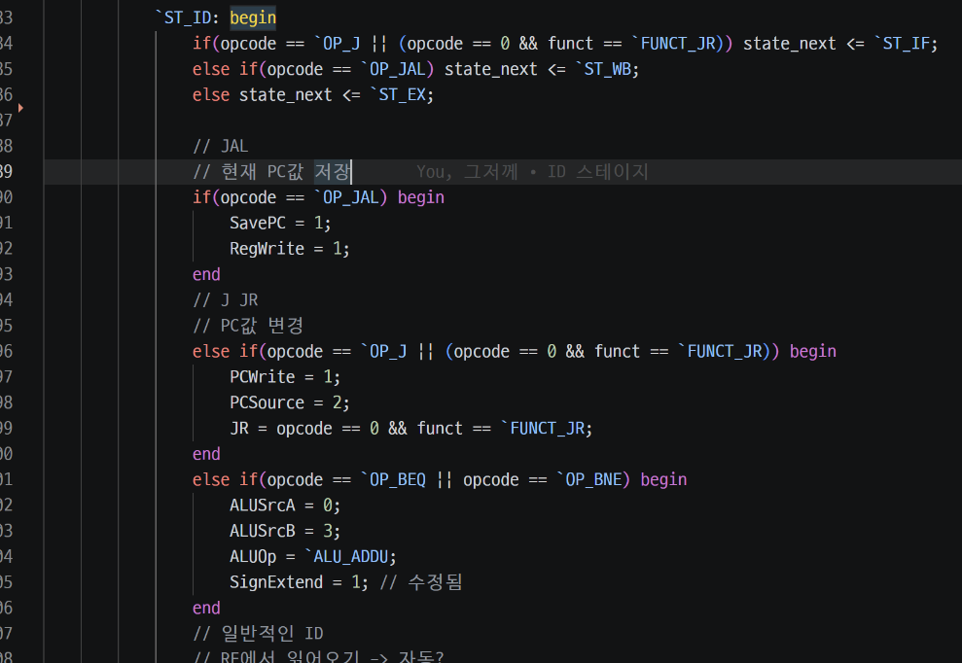
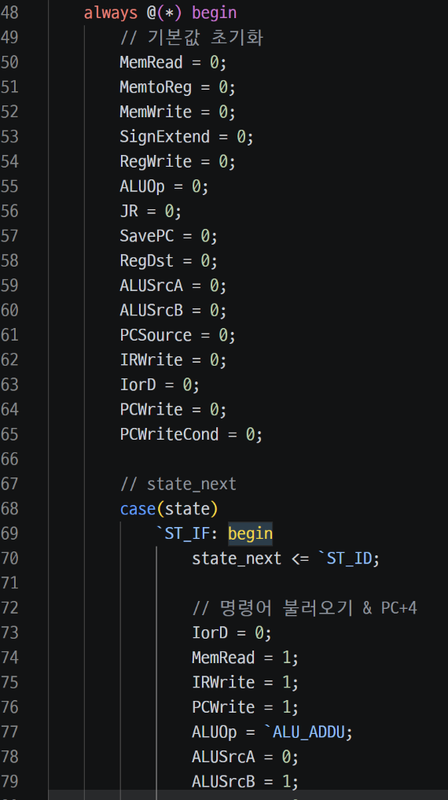
케이스 블록 상단에는 FSM의 간선을 구현하고, 내부에서는 조건에 맞게 컨트롤 비트를 설정한다.

- CPU.v
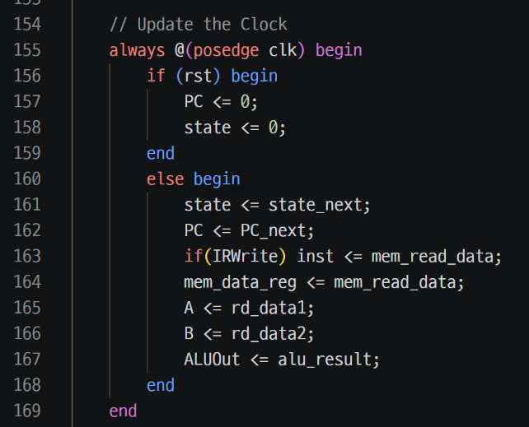
3비트 state 레지스터와 멀티사이클을 위한 중간 레지스터를 추가한다. 이 레지스터들은 clock의 positive edge에서 입력된다.

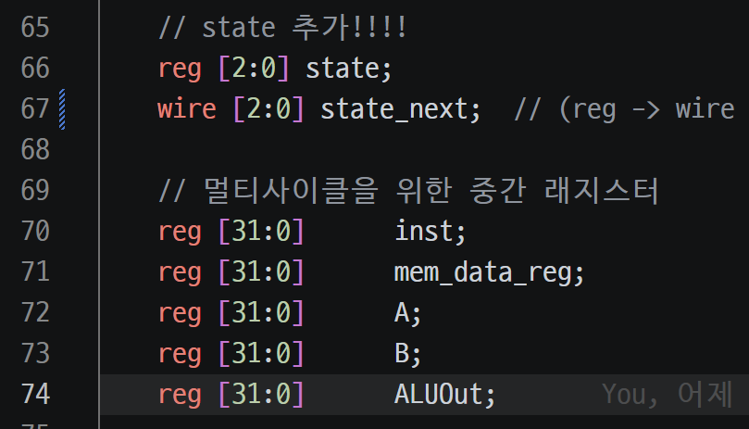
그 외의 구현은 위에서 제시한 회로도를 따르고 있다. JR 명령어의 경우, 기존 Jump address에 JR 컨트롤 비트를 입력으로 받는 2:1 MUX를 추가한 형태로 구현하였다. JAL 명령어의 경우 SavePC 컨트롤 비트를 입력으로 받는 2:1 MUX를 추가하여 SavePC가 set된 경우 주소는 ra레지스터, 입력 데이터는 PC값으로 설정되도록 구현하였다.
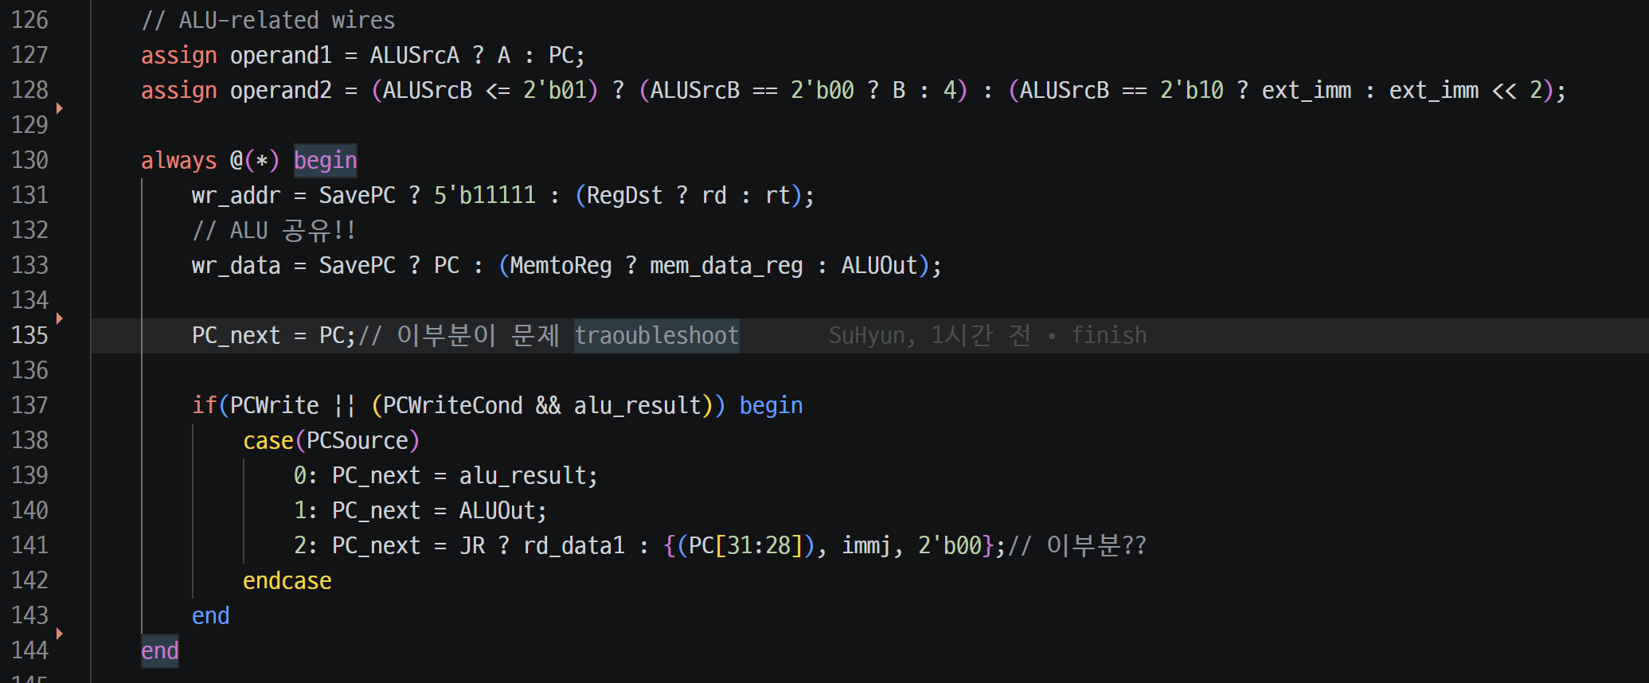

- GLOBAL.v
State를 표현하는 5개의 상태를 추가하였다.
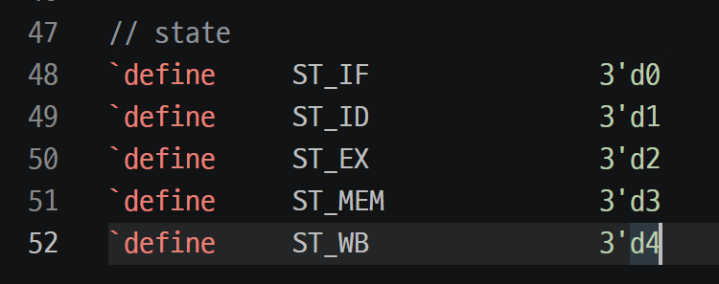

4. Troubleshooting
CPU 모듈에서 매 사이클마다 PC <= PC_next 를 실행하도록 구현했으나, always @(*) 블록 안에서는 PC_next = PC 구문을 추가하지 않아 PC가 변하지 않는 사이클에서 문제가 발생했다.

